# FAKULTA MATEMATIKY FYZIKY A INFORMATIKY

# UNIVERZITA KOMENSKEHO

# Návrh softvéru

# LSTME

letný semester 2014/2015

Adam Grund

Matúš Jančovič

Matúš Kováč

Ferdinand Križan

Obsah

1. Úvod
2. Konceptuálna analýza
   1. Analýza používateľov
   2. Diagramy
3. Analýza technológií, dekompozícia, dátový model

3.1 Analýza technológií

3.2 Dekompozícia

3.2.1 Dekompozícia povinných projektov

3.2.1.1 Systém na správu izieb

3.2.1.2 Registrácia

3.2.1.3 Bufet

3.2.1.4 Systémový log

3.2.1.5 Denný program

3.2.1.6 BackUp

3.2.2 Dekompozícia nepovinných projektov

3.2.2.1 Tlačenie tabuliek

3.2.2.2 Strojový čas

3.2.3 Komponentný diagram

3.3 Diagram dátového modelu

4. Používateľské rozhranie

1. Úvod

Cieľom tohto dokumentu je špecifikovať návrh informačného systému LSTME. Dokument je štruktúrovaný do troch logických častí ktoré sú:

**Konceptuálna analýza:** Obsahuje analýzu používateľov podľa ich špecifikácie, diagramy (use-case diagram , stavový diagram produktu a používateľa, entino-relačný diagram.

**Analýza technológií:** dekompozícia, dátový model a používateľské rozhranie a komponentný diagram.

1. Konceptuálna analýza

2.1 Analýza používateľov:

K systému budú mať prístup používatelia na lokálnej sieti, ktorí sa dajú rozdeliť do 2 kategórií:

* Anonymný používatelia
* Prihlásený účastníci sústredenia
* Prihlásený vedúci sústredenia

**Anonymný používatelia** budú mať prístup k dennému programu,  zoznamu používateľov a prihlasovaciemu/registračnému formuláru.

**Prihlásený účastník sústredenia** má prístup k prehľadu o svojom strojovom čase a môže ho utrácať v bufete a môže meniť svoje užívateľské konto.

**Prihlásený vedúci sústredenia** má prístup k administrácií systému. Môže pridávať a odoberať strojový čas, vytvárať a mazať používateľské kontá, prezerať si logy, priradzovať ľuďom tímy, alebo aj hodnotiť poriadok na jednotlivých izbách. Okrem toho môže aj meniť plán na jednotlivé dni.

2.2 Diagramy:

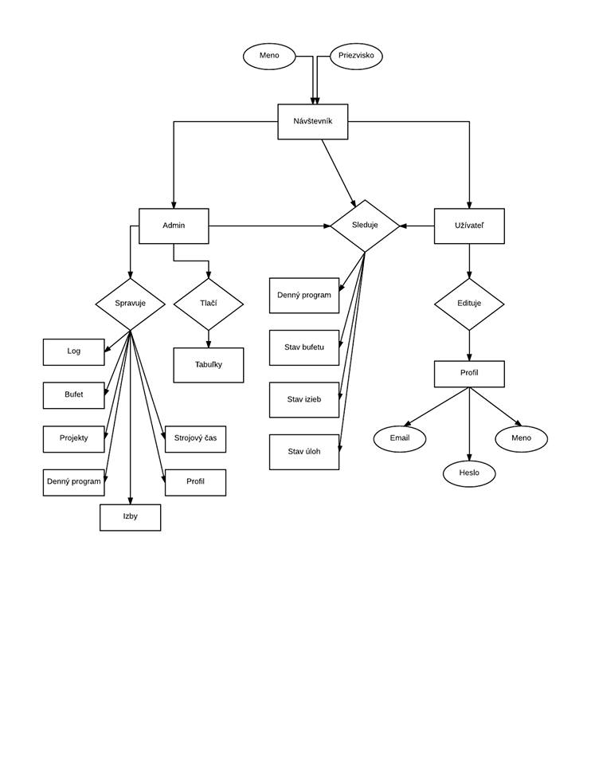2.2.1 Entitno-relačný diagram (obr. 1) Zobrazuje entity vystupujúce v systéme a relácie medzi nimi.

Obr. č. 1 entitno-relačný diagram

2.2.2 Use-case diagram (obr. č. 2) ilustruje jednotlivé prípady použitia systému najmä z pohľadu používateľov

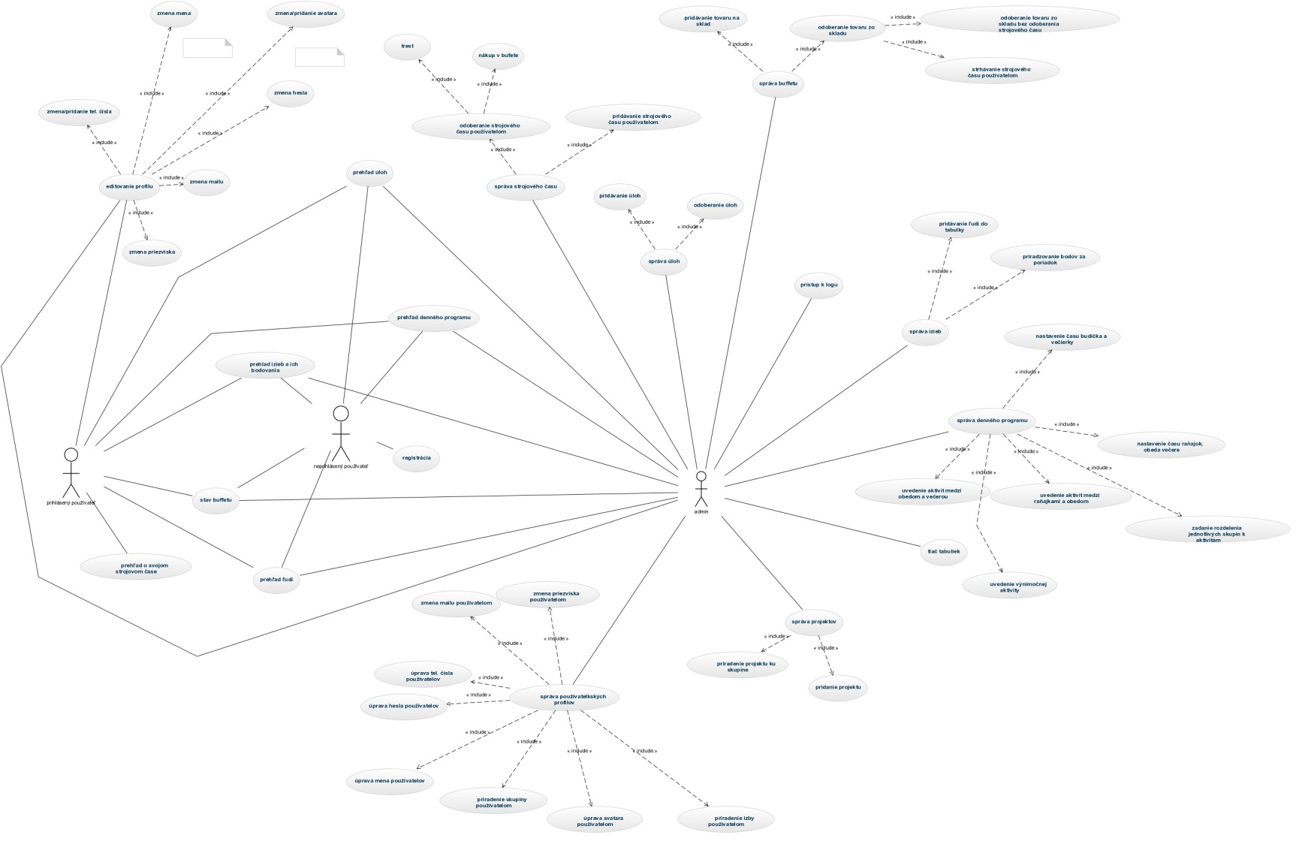

obr. č. 2: use-case diagram

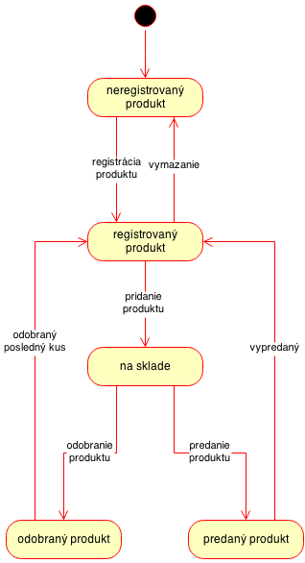2.2.3 Stavový diagram produkt (obr. č. 3)

obr. č. 3 – stavový diagram produkt

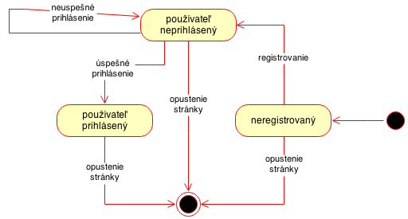2.2.4 Stavový diagram používateľ (obr. č. 4)

obr. č. 4: stavový diagram používateľ

1. Analýza technológií, dekompozícia, dátový model
   1. Analýza technológií:

V projekte sú a budú použité štandardné technológie určené na tvorbu webových aplikácií a to PHP, HTML,CSS, MySQL, Ajax, Javascript, Jquery. Ako programovacie prostredie použijeme CodeIgniter.

* 1. Dekompozícia:

3.2.1 Dekompozícia povinných projektov:

3.2.1.1 Systém na správu izieb

Funkcia prideľovania izieb užívateľom bude dostupná administrátorom v paneli ľudia, pričom izba bude mat označenie textové (pre prípady označení ako 25a a pod.), izba bude mat reláciu na človeka, tj. jeden človek bude práve v jednej izbe.

Systém na bodovanie izieb bude prístupný administrátorom v paneli. Pre každý deň (deň, mesiac, rok) sa zapíšu body k izbe.

Vytvorenie novej tabuľky, ktorá má reláciu na izbu.

Deň, bodovanie a kto body udelil, sa zobrazuje na hlavnej stránke, vo forme tabuľky a grafu. Graf bude stĺpcový diagram spravený prostredníctvom highcharts.

3.2.1.2 Registrácia

Pridanie samostatného formulára na registráciu účastníkov. Formulár bude dostupný pre neprihláseného používateľa v navigácii pod prihlasovacím formulárom.

Požadované údaje sú: meno, priezvisko, prihlasovacie meno, heslo, prípadne pre interné potreby by mohol byť pridaný aj email a telefónne číslo.

3.2.1.3 Bufet

Pridanie možnosti pre vedúceho (Zobrať si z táborového bufetu ľubovoľnú položku). Podobný formulár ako je pre predaj účastníkovi, ale bez strojového času. Na sklade musí byt dostatočný počet tovaru, inak bude operácia zamietnutá. Aby sa tieto veci nemuseli robiť ručne. Zvýši sa tak celkový prehľad týchto zásob v sklade.

3.2.1.4 Systémový log

Logovanie činnosti administrátorov v systéme(úprava profilov používateľov, správa bufetu, kedy bola vytvorená záloha, úprava a vytvorenie denného programu, tlač tabuliek). Bude dostupná v administrátorskom paneli.

3.2.1.5 Denný program

Denný program bude umiestnený na hlavnej stránke a bude prístupný pre neprihláseného používateľa. Administrátor ho bude môcť vytvárať, k formuláru sa dostane cez administrátorský panel. Vytvorenie rozhrania pre informácie o dennom programe, tj. pre každý deň (deň, mesiac a rok) je nastaviteľné, kedy sa začínajú raňajky, obed, večera, večierka (budíček, raňajky, obed, večera, večierka budú mať prednastavené časy). Pomedzi to môže byť pridávanie informácií o zozname dopoludňajších, popoludňajších a večerných aktivít. Kedy začína ranná rozcvička, prednášky alebo iné aktivity.

Budú sa organizovať výlety. Môžu byť poldenné alebo celodenné. Riešenie: bude možnosť odstrániť z programu obed, a nič sa na poobedie nebude zobrazovať. Všetky aktivity musia mať čas začiatku.

3.2.1.5 BackUp

Záloha a obnovenie systému z CLI(Command-line interface). Backup by sa mal spustiť cez cron automaticky. Zálohovať treba databázovú štruktúru a obrázky. Databáza sa zálohuje do sql súboru a s obrázkami sa zazipuje do archívu ktorý sa uloží do priečinku priamo na serveri.

3.2.2 Dekompozícia nepovinných projektov

3.2.2.1 Tlačenie tabuliek

Tlačenie tabuliek bude funkcia dostupná administrátorom systému, vždy pri konkrétnej tabuľke/zozname. Pridanie do systému možnosť tlačiť tabuľky: napr. ako zoznam ľudí, rozdelenie do izieb, rozdelenie do skupín, bodovanie izieb a pod..

Systém vygeneruje PDF súbor a ten pošle na stiahnutie.

3.2.2.2 Strojový čas

Úlohy pre účastníkov, ktoré ak študenti vyriešia, dostanú strojový čas.

Úloha bude mať názov a text. Bude viditeľná pre prihlásených používateľov v navigácii. Do formulára na vytvorenie úlohy sa administrátor dostane cez administrátorský panel.

Taktiež bude mať odmenu v počte strojových minút.

Úloha môže byť pod úlohou inej úlohy.

Úlohy budú on-line a bude možné ich konvertovať do PDF.

3.2.2 Komponentný diagram

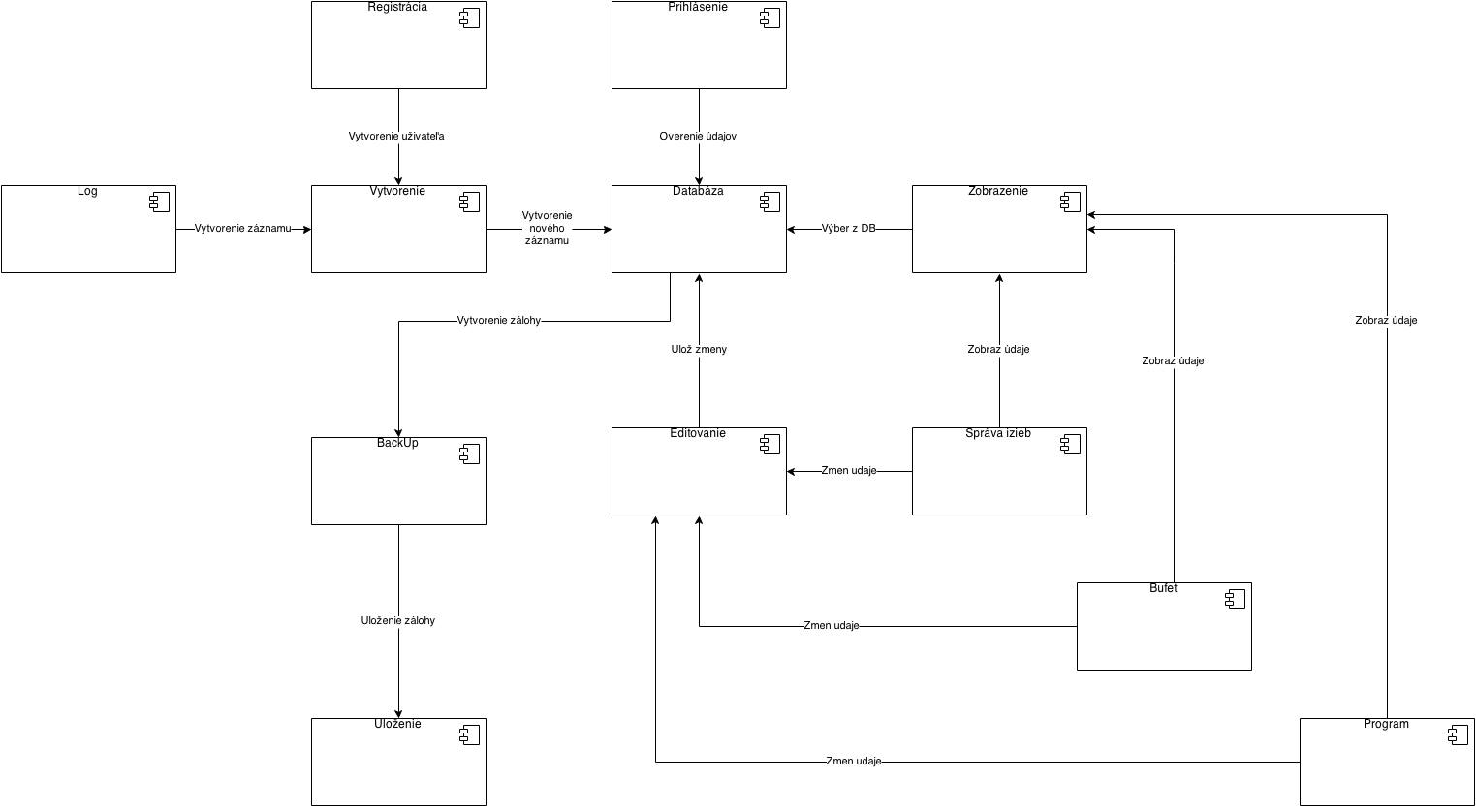

* 1. Diagram dátového modelu

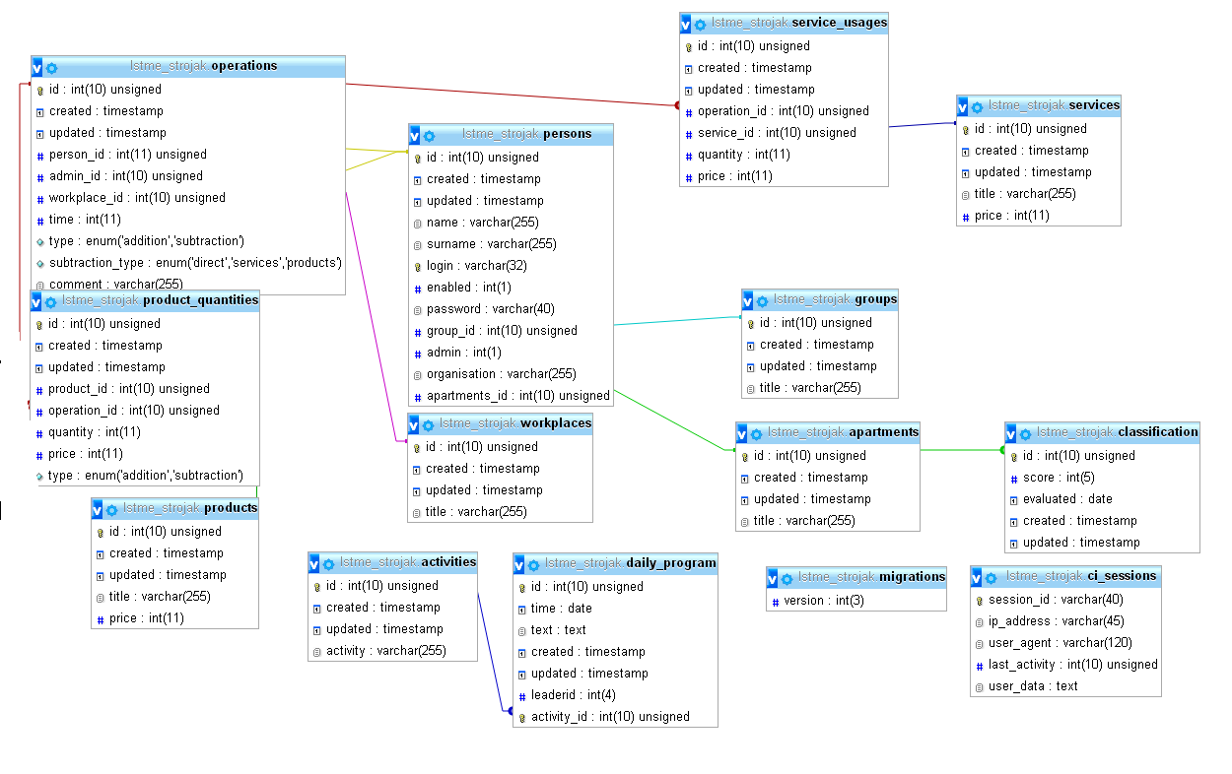Na obrázku č. 5 je zobrazený rozšírený diagram dátového modelu. Vychádza zo základného diagramu obsiahnutého v konceptuálnej analýze. Sú v ňom zobrazené jednotlivé relačné tabuľky a stĺpce. Tiež je v ňom možné vidieť vzťahy medzi jednotlivými tabuľkami. Tabuľky zvýraznené červeným kruhom boli navrhnuté našim tímom. Ostatné sme prevzali po pôvodnom programátorovi projektu.

obr. č. 5 diagram dátového modelu

1. Používateľské rozhranie

4.1 Prihlasovací formulár

Prihlasovací formulár (obr. č 6) je súčasťou hlavného menu, ktoré je všade prítomné na celom webe. Skladá sa z dvoch editovacích políčok a jedného potvrdzovacieho tlačítka. Znaky hesla budú prezentované bodkami. Po prihlásení bude tento formulár nahradený odhlasovacím formulárom.

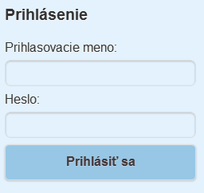

Prihlasovací formulár (obr. č 6)

* 1. Registračný formulár (obr. č. 7)

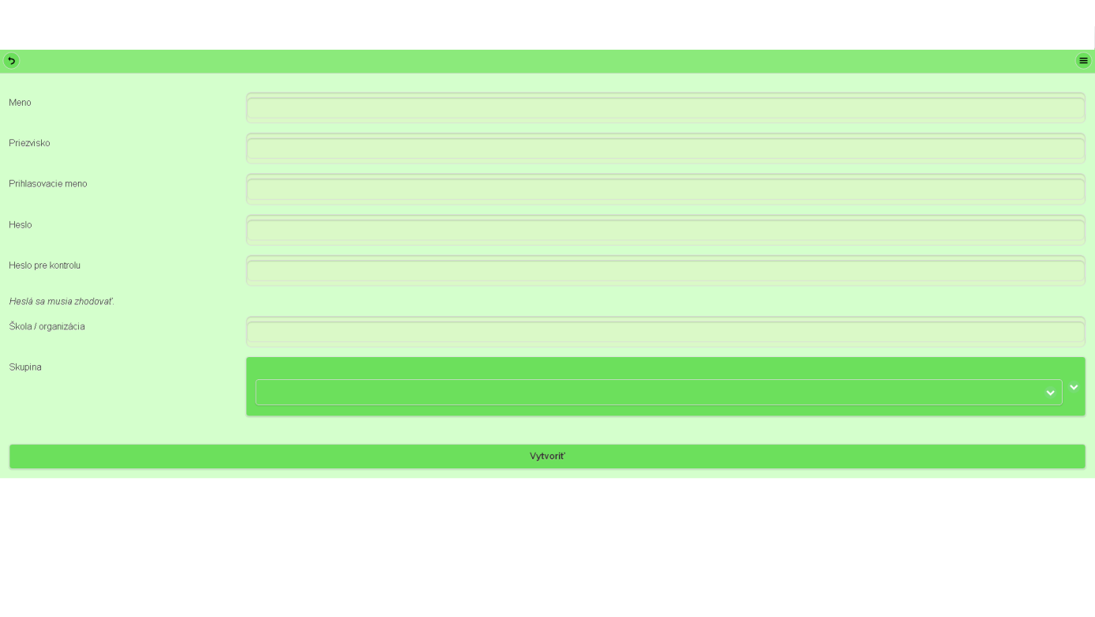Možnosť registrácie bude súčasťou hlavného menu, pre všetkých neprihlásených užívateľov. Po rozkliknutí sa nám otvorí stránka s formulárom, do ktorého sa budú zadávať všetky potrebné položky. Formulár bude obsahovať 7 editovacích políčok(meno, priezvisko, login, heslo, potvrdenie hesla, škola/organizácia, telefonné číslo) a 1 tlačítko na potvrdenie. V editovaciom okienku pre heslo a kontrolu hesla(mimimálna dĺžka 6 znakov) budú znaky reprezentované krúžkami . Položka pre telefonné číslo bude nepovinné.

Obr. č. 7 registračný formulár

4.3 Formulár na úpravu vlastného profilu (obr. č. 8)

Každý prihlásený užívateľ bude mať prístup k formuláru na úpravu profilu. Formulár bude obsahovať 8 editovacích polí, bude mať možnosť upraviť svoje meno, priezvisko, prihlasovacie meno, heslo(v tomto prípade je potrebné vyplniť aj kontrolu hesla), škola/organizácia, telefonné číslo a mail. Taktiež bude mať užívateľ možnosť si pridať avatara. Zmeny bude musieť užívateľ potvrdiť potvrdzovacím tlačítkom.

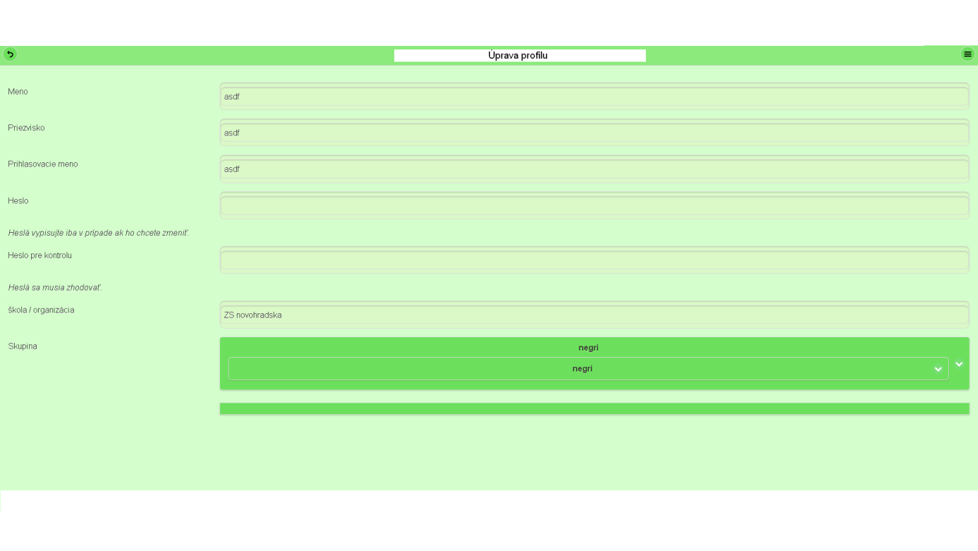

Formulár na úpravu profilu (obr. č. 8)

* 1. Formulár na úpravu stavu bufetu

Tento formulár bude dostupný len pre administrátorov, po kliknutí na nejaký tovar v terajšej ponuke. Formulár bude obsahovať 2 editovacie polia (názov a suma) a jedno potvrdzovacie tlačdlo.

* 1. Formulár na pridávanie tovaru do bufetu

Tento formulár bude dostupný len pre administrátorov, po kliknutí na tlačidlo „+“ v ľavom hornom rohu na adminskej stránke s bufetom. Formulár bude obsahovať 2 editovacie polia (názov a suma) a jedno potvrdzovacie tlačidlo.

4.6 Formulár na pridávanie izieb

Tento formulár bude dostupný len pre administrátorov, po kliknutí na tlačidlo „+“ v ľavom hornom rohu na adminstrátorskej verzii stránke s izbami. Formulár bude obsahovať jedno editovacie políčko na zadanie mena izby a potvrdzovacie políčko.

4.7 Formulár na úpravu cudzieho profilu

Tento formulár bude prístupný výhradne pre administrátorov, cez stránku so zoznamom ľudí po rozkliknutí na užívateľa v tabulke. Bude totožný s formulárom pre úpravu vlastného profilu, akurat bude obsahovat 3 prepínače navyše na určenie skupiny užívateľa, izby a adminských práv.

4.8 Formulár na pridávanie skupín

Tento formulár bude dostupný len pre administrátorov, po kliknutí na tlačidlo „+“ v ľavom hornom rohu na adminstrátorskej verzii stránke so zoznamom skupín. Formulár bude obsahovať jedno editovacie políčko na zadanie mena skupiny a potvrdzovacie tlačidlo.

4.9 Formulár na zadávanie denného programu

Tento formulár bude dostupný len pre administrátorov, po kliknutí na tlačidlo „+“ v ľavom hornom rohu na adminstrátorskej verzii stránke dennými programami Formulár bude obsahovať 3 drop-down menu, 1 editovacie políčko a potvrdzovacie tlačidlo. 2 drop-down menu budú slúžiť na zadanie času začiatku a času konca akcie, tretie bude slúžiť na uvedenie „typu programu“(súťaž, robota, ...) a do editovacieho políčka sa uvedie popis danej akcie.

1. Návrh

5.1 Návrhové vzory

Ako je uvedené v analýze technológii, systém je vyvíjaný vo frameworku CodeIgniter, ktorý používa architektúru Model-View-Controller. Z tohto dôvodu bolo potrebné navrhnúť jednotlivé objektové triedy v súlade s týmto návrhovým vzorom.

Model reprezentuje namapovanie databázového dátového modelu na objektové triedy. Každá modelová trieda obsahuje atribúty, ktoré sú totožné so stĺpcami v databázových tabuľkách.

1. Testovacie scenáre

6.1 Registrácia

Neprihlásený používateľ príde na stránku. Zvoli si v menu možnosť registrácie.

Užívateľ výplni registračný formulár a nasleduje kontrola správnosti vyplnených údajov, v prípade zlého vyplnenia je používateľ upozornený. Taktiež v prípade nedostupnosti databázy bude používateľ upozornený.

Testovacie scenáre:

1, V prípade Správneho vyplnenia údajov bude používateľ registrovaný a pridaný do databázy a bude prihlásený, zobrazí sa mu úvodná stránka.

2, Pri nesprávnom vyplnení emailu (chýbajúci zavináč), používateľa nezaregistruje a informuje o zlom vyplnení .

3, Užívateľ sa pokúsi zadať špeciálne znaky html alebo php kód. Systém nevhodný vstup ošetrí a zamietne registráciu.

6.2 Registrácia izby

Administrátor bude môcť vytvárať nové izby a s tým budú spojené kontroly na správnosť údajov.

Testovacie scenáre:

1, V prípade správneho vyplnenia údajov bude izba registrovaná a vytvorená.

2, V prípade nesprávneho vyplnenia izby, ale zadania špeciálnych znakov zamietne registráciu.

6.3 Správa izieb

Administrátor pridelí izby používateľom, a pridelí izbám body. V databáze budú jednotlivým užívateľom pridelené body, resp. izbám užívatelia.

Testovacie scenáre:

1, Priradenie izby používateľovi.

2, Pripísanie bodov k izbe.

3, Zobrazenie bodov v grafe, ktorý bude umiestený na hlavnej stránke.

6.4 Bufet

Testovacie scenáre:

1, Vedúci si odoberie ľubovoľnú položku z bufetu v maximálnom množstve, koľko ich je na sklade.

6.5 Denný program

Testovacie scenáre:

1, Pridanie novej aktivity.

2, Editácia denného programu. Zmena času večere.

6.6 Systémový log

Testovacie scenáre:

1, Zmena používateľského profilu a overenie zmeny v systémovom logu.

6.7 BackUp

Testovacie scenáre:

1, Vytvorenie zálohy databázy a overenie správnosti zálohovaných údajov.